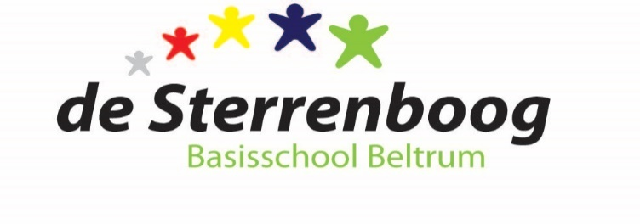

MEDEZEGGENSCHAPSRAAD
basisschool de Sterrenboog

E-mail: mr@desterrenboog.nl

Beste MR-leden, beste belangstellenden,

Hierbij worden jullie uitgenodigd voor de MR-vergadering op maandag 28-06-2021
om 19.30 uur in de aula van basisschool de Sterrenboog.

(Opmerking: Belangstellenden zijn voor het openbare gedeelte van de vergadering altijd welkom, mits vooraf bij de voorzitter aangemeld.)

Agenda
- Opening | Voorzitter
- Mededelingen Directie | Directie
- Vakantierooster 2021-2022 incl. studiedagen | Directie
- Tevredenheidsonderzoek 2020/ 2021 | Directie
- Schoolscan voor analyse jaarplan | Directie
- Voortgang NPO gelden (actuele stand) | Directie
- Voortgang medisch protocol Keender (actuele stand) | Directie
- Evaluatie Jaarplan Sterrenboog lopend schooljaar – instemmingsplicht | Directie
- Presentatie Jaarplan Sterrenboog komend schooljaar – instemmingsplicht | Directie
- Presentatie Schoolgids komend schooljaar - instemmingsplicht | Directie
- Rondvraag aan de directie | Directie
- Afsluiting/Evaluatie huidig schooljaar | allen
- Notulen MR-vergadering d.d. 18-05-2021 | Voorzitter
- Ingekomen/uitgegane post | MR
- Terugkoppeling Personeelsvergaderingen | PMR
- Actielijst | MR
- Vaststellen vergaderrooster MR komend schooljaar | MR
- Ambitiegesprek MR volgend schooljaar | MR
- Financieel overzicht MR lopend schooljaar opmaken/ bespreken | Penningmeester
- Datum volgende vergadering (sept 2021) | Voorzitter
- Rondvraag | Voorzitter
- Sluiting | Voorzitter

